Lernatelier: Projektdokumentation

Zumstein

|  |  |  |  |
| --- | --- | --- | --- |
| **Datum** | **Version** | **Änderung** | **Autor** |
| 25.08.2021 | 0.0.1 | IPE ausgefüllt | Zumstein |
| 1.9.2021 | 0.0.2 | Am Code gearbeitet | Zumstein |
| 8.9.2021 | 0.0.3 | Am Code gearbeitet und mit Randbedingungen fertig geworden | Zumstein |
| 15.9.2021 | 0.0.4 | Zusätze in den Code bearbeitet | Zumstein |
| 22.9.2021 | 1.0.0 | Finale Version | Zumstein |

# Informieren

## Ihr Projekt

Auf Visual Studio ein Zufallszahl Generator erstellen, bei dem man die Zahl erraten muss.

## Quellen

[C# Datentypen | gehirnwindung.de | development aid](https://gehirnwindung.de/categories/csharp/datentypen#:~:text=%20C%23%20Datentypen%20%201%20%C3%9Cbersicht.%20Die%20meisten,...%20Die%20Gro%C3%9F-%2FKleinschreibung%20ist%20bei%20den...%20More%20)

[C# lernen in EINER STUNDE! (Tutorial Deutsch) - YouTube](https://www.youtube.com/watch?v=tRfZMfkJ-yg)

[Zahlen Raten - Anfänger - TRAIN your programmer](https://trainyourprogrammer.de/csharp-23-zahlen-raten---anfaenger.html)

## Anforderungen

|  |  |  |  |
| --- | --- | --- | --- |
| **Nummer** | **Muss / Kann?** | **Funktional? Qualität? Rand?** | **Beschreibung** |
| 1.1 | Muss | Funktional | Der Computer speichert eine Zufallszahl zwischen 1 bis 100 als Geheimzahl |
| 2.1 | Muss | Funktional | Der Benutzer kann Zahlen eingeben/raten |
| 3.1 | Muss | Funktional | Für jede der geratenen Zahlen gibt der Computer einen Hinweis aus:   * 1. Die geratene Zahl ist niedriger als die Geheimzahl.   2. Die geratene Zahl ist grösser als die Geheimzahl.   3. Die Geheimzahl wurde erraten. |
| 4.1 | Muss | Funktional | Wenn die Geheimzahl erraten wurde, soll die Anzahl der Rateversuche ausgegeben werden. |
| 5.1 | Muss | Funktional | Das Programm soll mit Fehleingaben umgehen oder sie vermeiden können. |
| 6.1 | Muss | Randbedingung | Die Website soll mit C# programmiert sein |

## 1.4 Diagramme

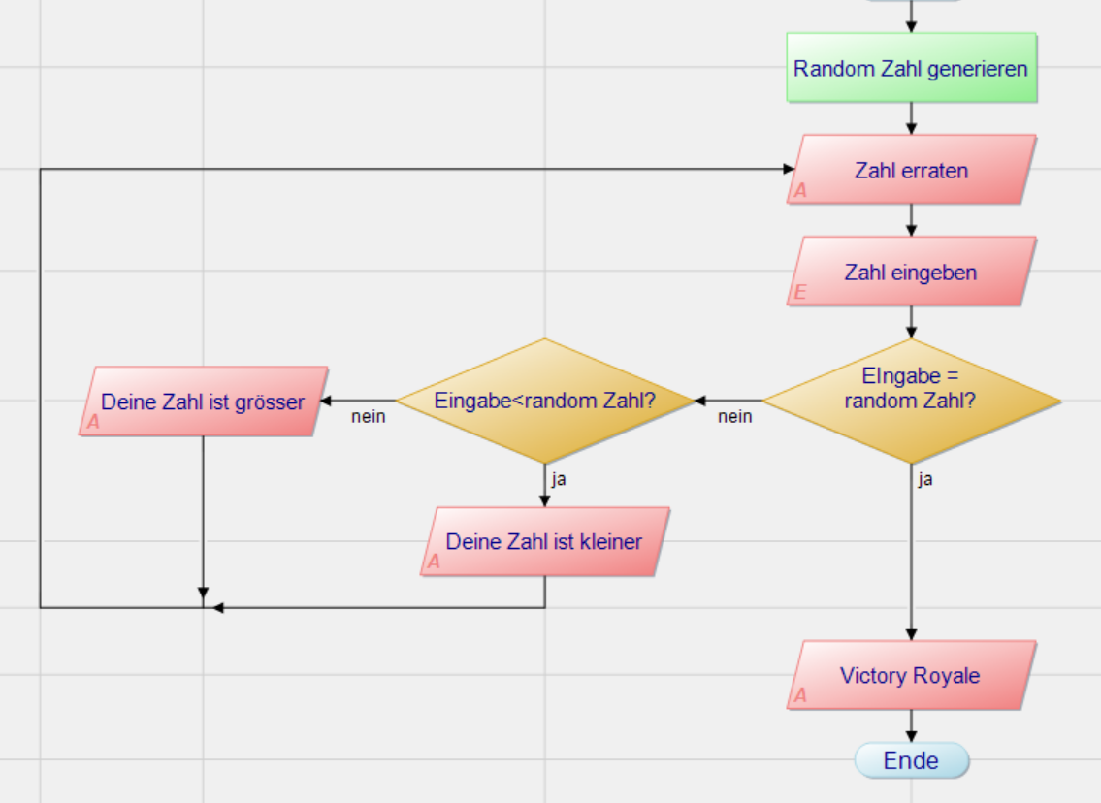

## 1.5 Testfälle

|  |  |  |  |
| --- | --- | --- | --- |
| **Nummer** | **Voraussetzung** | **Eingabe** | **Erwartete Ausgabe** |
| 1.1 | Visual Studio muss funktionieren und ich muss mich darüber informieren wie das geht | Ausführen | Eine geheime zufallszahl zwischen 1-100 |
| 2.1 | Ein Teil vom Code muss stehen und funktionieren | Eine "Zahl" zwischen 1-100 | 1 Die geratene Zahl ist niedriger als die Geheimzahl.  2 Die geratene Zahl ist grösser als die Geheimzahl.  3 Die Geheimzahl wurde erraten. |
| 3.1 | Der grösste Teil vom Code muss stehen und funktionieren | Eine "Zahl" zwischen 1-100 | Erwartete Ausgabe von "2.1" und Anzahl Ratversuche |
| 4.1 | Der Code muss schon fast vollständig stehen und funktionieren | Eine "Fehlangabe" z.b Buchstaben | Den Benutzer korrigieren z.b "bitte gib eine Zahl ein" |

1. Planen

|  |  |  |  |
| --- | --- | --- | --- |
| **Nummer** | **Frist** | **Beschreibung** | **Zeit (geplant)** |
| 1.1 | So schnell wie möglich | Eine geheime Zufallszahl zwischen 1-100 | 45 min |
| 2.1 | genügend Zeit dafür | Man kannn Zahlen raten und es sollten Tips angegeben werden | 90 min |
| 3.1 | genügend Zeit | Fehlangaben sollten das Programm nicht zum absturz bringen | 90 min |
| 4.1 | genügend | Ein paar Texte sollten farbig sein | 30 min |
| 5.1 | genügend | Man sollte weiterspielen können | 60 min |

1. Entscheiden
2. Realisieren

|  |  |  |  |  |
| --- | --- | --- | --- | --- |
| **Nummer** | **Frist** | **Beschreibung** | **Zeit (geplant)** | **Zeit (effektiv)** |
| 1.1 | So schnell wie möglich | Eine geheime Zufallszahl zwischen 1-100 | 45 min | 10 min |
| 2.1 | genügend Zeit dafür | Man kann Zahlen raten und es werden Tips angezeigt | 90 min | 180 min |
| 3.1 | genügend Zeit dafür | Fehlangaben sollten das Program nicht zum absturz bringen | 90 min | 90 min |
| 4.1 | genügend | Ein paar Texte sollten Farbig sein | 20 min | 15 min |
| 5.1 | genügend | Option weiterspielen soll vorhanden sein | 30 min | 30 min |

1. Kontrollieren

## Testprotokoll

|  |  |  |  |
| --- | --- | --- | --- |
| **Nummer** | **Datum** | **Resultat** | **Durchgeführt** |
| **1.1** | **22.09.2021** | **Ok** | Zumstein |
| **2.1** | **22.09.2021** | **Ok** | Zumstein |
| **3.1** | **22.09.2021** | **Ok** | Zumstein |
| **4.1** | **22.09.2021** | **Ok** | Zumstein |
| **5.1** | **22.09.2021** | **Ok** | Zumstein |

Es funktioniert alles, man könnte es einem Kunde überreichen.

1. Auswerten

gut gelaufen: eine Zufallszahl zu generieren ist sehr gut gelaufen, ich hatte das schnell geschafft.

schlecht gelaufen: ich hatte Probleme mit Fehleingaben. Dass der Fehler gefangen wird, war kein Problem. Das Problem lag daran, dass nachdem der Fehler gefunden worden ist, sich das Programm geschlossen hat und ich brauchte einige Zeit um das zu fixen.